Remédiation : Vocabulaire statistique
Un enseignement d’une classe « sport étude » s’intéresse au nombre d’activités physiques différentes que pratiquent ses élèves par rapport aux autres élèves du lycée.
Nombre d'activités sportives Effectifs  "0" 2  "1" 5  "2" 4  "3 et plus" 9  Résultats obtenus auprès de la classe « sport étude » : | 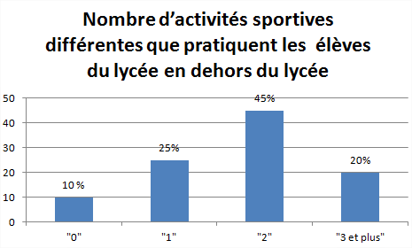
Les résultats obtenus auprès des élèves de la classe et des élèves du lycée sont-ils similaires ?
- Quelle est la population étudiée ?

Le type de sport Les élèves du lycée / classe sport étude L’enseignant

- Quel est le caractère étudié ?

Le nombre d’activités sportives Le nombre d’élèves l’âge des élèves

- Quelle est la nature du caractère étudié ?

Qualitatif Quantitatif discret Quantitatif continu

- Quel est le nom du diagramme qui représente l’étude statistique effectué sur les élèves du lycée ?

Diagramme en bâton Histogramme Diagramme en bâtons

Nombre d'activités  sportives | Effectifs | Fréquences  (%)
"0" | 2
"1" | 5
"2" | 4
"3 et plus" | 9
Total
- Compléter le tableau ci-dessous :

- Représenter un diagramme des fréquences des élèves en fonction du nombre d’activités pratiquées.

- Répondre à la problématique :
…………………………………………………………………………………………………………………………………………………………………………………
………………………………………………………………………………………………………………………………………………………………………………...

